**RB9197 WETTERSTATION (RC-DCF) - bEDIENUNGSANLEITUNG**

**1. Eigenschaften**

**1.1 Wettervorhersage** - sonnig, leicht bewölkt, bewölkt, Regen- und Schneeanimation

**1.2** **Zeit** - Funkzeit

- Kalender bis zum Jahr 2099

- Tag in der Woche in 8 Sprachen

- Wecker

**1.3** **Luftfeuchtigkeit** - Innen- und Außenluftfeuchtigkeit in Bereich: 20 ~ 99 %

- Außenluftfeuchtigkeitaufnahme von Einschalten/Resetieren, entsprechende Zeit

- 24-Stunden Min/Max Luftfeuchtigkeit auf dem Bildschirm gezeigt

**1.4 Temperatur** - Innentemperaturbereich: -10 ~ 50°C

- Einheiten °C / °F zur Auswahl

- Außentemperaturbereich: -20 ~ 50°C

- Außentemperaturaufnahme von Einschalten/Resetieren, die entsprechende Zeit

- 24-Stunden Min/Max Temperatur auf dem Bildschirm gezeigt

**1.5 Außensensor** - Indikator der schwachen Batterie für den Außensensor

- Öffnung für Aufhängen oder Ständer

- Ein drahtloser Temperatursensor inbegriffen

- 433MHz RF Übertragungsfrequenz

- 30 Meter Übertragungsbereich im offenen Raum

**2.** **Beschreibung – Hauptteil**

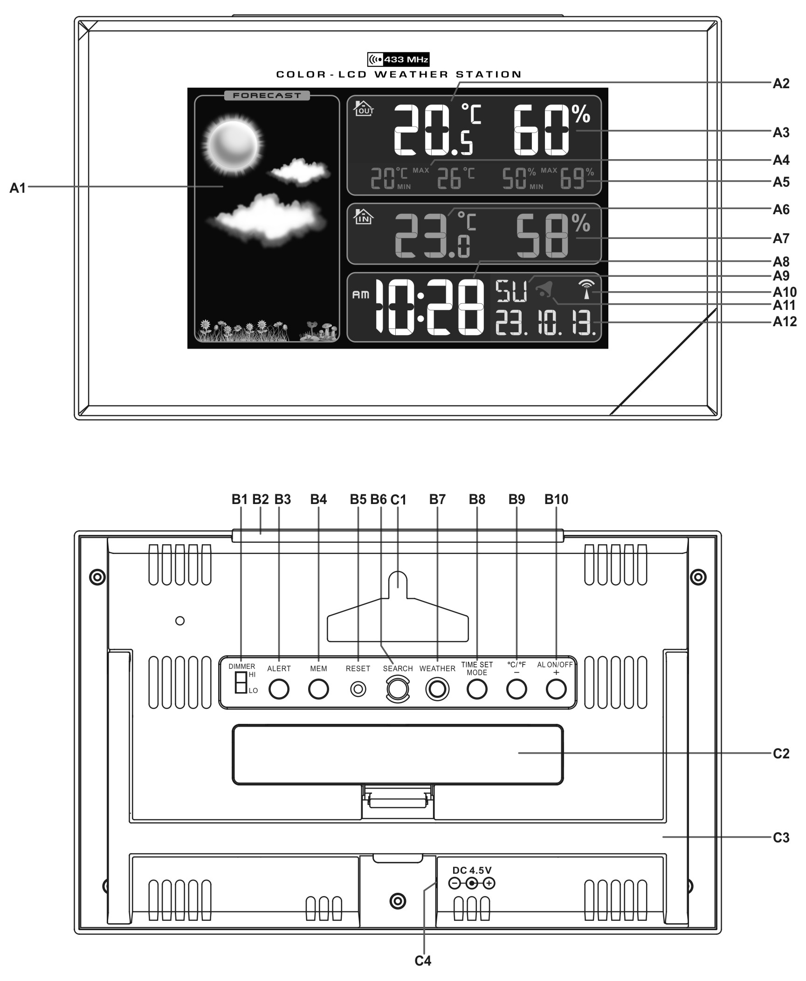

**2.1** **Teil A - LCD Bildschirm**

A1: Wettervorhersage

A2: Außentemperatur

A3: Außenluftfeuchtigkeit

A4: Speicher der Außentemperatur

A5: Speicher der Außenluftfeuchtigkeit

A6: Innentemperatur

A7: Innenluftfeuchtigkeit

A8: Zeit

A9: Tag in der Woche / Sekunde

A10: Funksymbol

A11: Weckersymbol

A12: Datum

**2.2** **Teil B - Tasten**

B1: DIMMER “HI/LO” Schiebeschalter

B2: “SNOOZE/LIGHT” Taste

B3: ”ALERT” Taste

B4: “MEM“ Taste

B5: “RESET” Taste

B6: “SEARCH” Taste

B7: “WEATHER” Taste

B8: ”TIME SET/MODE” Taste

B9: ”C/F/-“ Taste

B10: “AL ON/OFF/+” Taste

**2.3** **Teil C - Außensensor**

C1: Öffnung für Aufhängen

C2: Batteriefach

C3: Ständer

C4: Input für Stromnetzadapter

**3. Außensensor für Temperatur**

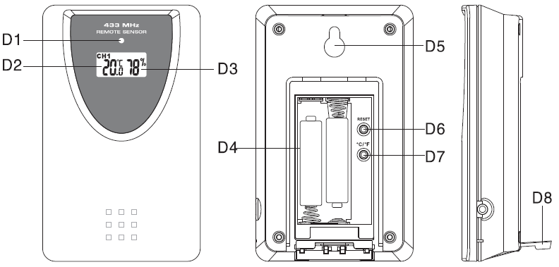

D1: LED Indikator der Übertragung

D2: Außentemperaturbildschirm

D3: Außenluftfeuchtigkeitbildschirm

D4: Batteriefach

D5: Öffnung für Aufhängen

D6: “RESET” Taste

D7: “C/F” Taste

D8: Ständer

**4.** **Am Anfang:**

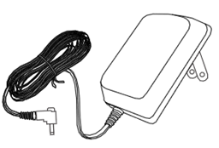

* 1. **Hauptteil:**
* Öffnen Sie die Tür des Batteriefachs auf der Rückseite. Legen Sie 3 x AA Batterien nach der angezeigten +/- Polarität. Schließen Sie die Tür zu.
* Bevor Sie den Adaper einschließen, überprüfen Sie noch einmal, dass die AA Batterien korrekt eingelegt wurden. Das Gerät wird automatisch auf die externe Stromversorgung umschalten.

**4.2** **Außensensor für Temperatur**

* Öffnen Sie die Tür des Batteriefachs auf der Rückseite. Schließen Sie die Tür zu.
* Legen Sie 2 x AAA Batterien nach der angezeigten +/- Polarität.

**5. Installation**

**5.1** **Hauptteil**

Die Haupteinheit kann auf jede beliebige waagerechte und flache Oberfläche platziert werden (C3), oder an die Wand mit Hilfe von der Öffnung (C1) auf der Rückseite des Geräts aufhängen.

**5.2** **Außensensor für Temperatur**

Der Außensensorsoll vorsichtig auf eine waagerechte Oberfläche platziert werden.

***Notiz:*** *Übertragung zwischen dem Sender und Empfänger kann bis zu 30 m im offenen Raum reichen. Offener Raum: Raum, wo keine störende Gestände wie z.B. Gehäuse, Bäume, Fahrzeuge, Hochspannungsleitung usw.*

**6. Wettervorhersage**

**6.1** **Einstellung**

* Nachdem Sie die Haupteinheit eingeschlossen oder die Taste “WEATHER” (B7) für 3 Sekunden gehalten haben, beginnt das Wettersymbol (A1) auf dem Bildschirm zu blinken. Treten Sie das aktuelle Wetter so ein, dass Sie die Taste “+” (B10) oder “-“ (B9) drücken. Drücken Sie die Taste “WEATHER” (B7) für Bestätigung der Einstellung. Die Wettervorhersage kann nicht genau sein, falls das aktuelle Wetter nicht korrekt eingegeben wird.
* Der aktuelle Wetterzustand soll wieder eingegeben werden, wenn die Höhe der Haupteinheit geändert wird. Die Wetterstation wird die Wettervorhersage 6-8 Stunden nach der genauen Wettervorhersage zeigen. (Barometrischer Druck ist niedriger in einer größeren Höhe über dem Meer. Die Höhe über dem Meer hat also Einfluss an die Genauigkeit der Wettervorhersatge).
  1. **Wetterbedingungen**

Es gibt 5 verschiedene Wetterzustandanimationen in der Wettervorhersage.

|  |  |  |  |  |
| --- | --- | --- | --- | --- |
| sonnig | leicht bewölkt | bewölkt | Regen | Eis oder Schnee |
|  |  |  |  |  |

**Freezing or Snow**



* “ ” *wird auf dem Bildschirm gezeigt, wenn die Wettervorhersage ‘Regen’ und die Temperatur unter 0 °C ist.*
* *Frostwarnung: “” wird auf dem Bildschirm gezeigt, wenn die Außentemperatur (jeder Kanal) zwischen -2°C ~ +3 °C ist.*



* *Falls es ein Missverhältnis von der Wettervorhersage zwischen der lokalen und dieser Wetterstation gibt, sollte die Wettervorhersage der lokalen Wetterstation überwiegen. Der Hersteller trägt keine Verantwortung für jeden beliebigen Ärger, der durch eine ungenaue Wettervorhersage dieses Geräts verursacht wird.*

**7. Thermometer**

**7.1 RF Übertragungsprozess:**

* Die Haupteinheit beginnt das Signal des Außensensors für die Außentemperatur und Luftfeuchtigkeit automatisch nach der Einstellung des Wetterzustands zu empfangen.
* Der Außensensor wird automatisch die Temperatur- und Luftfeuchtigkeitswerte nach Einlegen der Batterien in die Haupteinheit übertragen.
* Falls der Haupteinheit nicht gelingt, das Signal von dem Außensensor in ersten 3 Minuten nach Einlegen der Batterien zu empfangen (“**- - . –**” wird auf dem Bildschirm gezeigt), halten Sie die Taste “SEARCH” (B6) für 3 Sekunden, um das Signal manuell zu empfangen. RF Symbol “” wird auf dem Bildschirm blinken.



**7.2 Temperatur & Luftfeuchtigkeit**

(1) Maximum/Minimum der Außentemperatur und Luftfeuchtigkeit in letzten 24 Stunden

* Nach Einlegen der Batterien wird die Haupteinheit automatisch die max. & min. Werte von Außentemperatur und Luftfeuchtigkeit in der letzten 24 Stunden aufnehmen. “**MAX**” & “**MIN**“ wird auf dem Bildschirm gezeigt.

(2) Die aufgenommenen Maximum-/Minimumwerte von Außentemperatur und Luftfeuchtigkeit seit dem Einschalten/Resetieren.

* Drücken Sie die Taste “MEM” (B4) für Ansehen der max. und min. Temperatur- und Luftfeuchtigkeitsaufnahme siet dem Einschalten oder Resetieren. “” wird auf dem Bildschirm gezeigt.



* Wenn Sie die Aufnahme ansehen, halten Sie die Taste “MEM” für 3 Sekunden, um die aufgenommenen max. und min. Werte zu löschen.
* Wenn Sie die Aufnahme ansehen, drücken Sie die Taste “MEM” (B4) noch einmal, um die entsprechende Zeit und Datum der Einspeicherung von max. and min. Temperatur- und Luftfeuchtigkeitsaufnahme anzusehen. Der eingespeicherte Wert und die entsprechende Zeit und Datum wird blinken. Drücken Sie die Taste “MEM” (B4) für Ansehen:

Jeweils Zeit und Datum für folgenden eingespeicherten Werte – min. Temperatur, max. Temperatur, min. Luftfeuchtigkeit und max. Luftfeuchtigkeit.

(3)Celsius / Fahrenheit

* Drücken Sie die Taste “°C/°F” (B9) für Auswahl zwischen Innen-/Außentemperatur in Celsius- oder Fahrenheit-Einheiten.
* Falls die Temperatur außer des messbaren Bereichs ist, wird LL.L (unter der min. Temperatur) oder HH.H (über der max. Temperatur) auf dem Bildschirm gezeigt.

(4) Luftfeuchtigkeit

* Der Messbereich für die Luftfeuchtigkeit ist 20 % ~ 99 %. Falls die Luftfeuchtigkeit niedriger als 20 % ist, wird auf dem Bildschirm gezeigt.



* Für die Luftfeuchtigkeit in den letzten 24 Stunden oder die eingespeicherten min./max. Werte. Falls die Aufnahme niedriger als 20 %, wird auf dem Bildschirm gezeigt.



(5) Außentemperaturwarnung

* Drücken Sie die Taste “ALERT” (B3) für Ein-/Ausschalten der Warnungsfunktion von Außentemperatur.
* Drücken Sie die Taste “ALERT” (B3) für:

Aktivierung der Warnung bei der eingestellten höchsten Temperatur, das Symbol “” neben der Außentemperaturanzeige wird auf dem Bildschirm gezeigt.



Aktivierung der Warnung bei der eingestellten höchsten und der niedrigsten Temperatur, das Symbol “” neben der Außentemperaturanzeige wird auf dem Bildschirm gezeigt.



Aktivierung der Warnung bei der eingestellten niedrigsten Temperatur, das Symbol “” neben der Außentemperaturanzeige wird auf dem Bildschirm gezeigt.



Deaktivierung der Außentemperaturwarnung, das Symbol verschwindet.

* Drücken und halten Sie die Taste “ALERT” (B3) für ca. 3 Sekunden, um die Einstellung der Außentemperaturwarnung einzutreten. Das Symbol “” oder “” ben der Außentemperaturanzeige beginnt auf dem Bildschirm zu blinken. Drücken Sie die Taste “+” oder “-“ für Erhöhung der eingestellten Werte, dann drücken Sie die Taste “ALERT” (B3) für Bestätigung der Einstellung. Die Einstellung folgt nach: die höchste Temperatur, die niedrigste Temperatur.



* Wenn der Warnungston läutet, wird das entsprechende Symbol “” oder “” und Temperaturanzeige beginnt auf dem Bildschirm zu blinken. Drücken Sie jede beliebige Taste für Abbrechen des Warnungstons, ansonsten wird er 2 Minuten läuten, dann stoppt automatisch.



**8.** **Einstellung von Zeit und Wecker**

**8.1** **Automatische Zeiteinstellung von dem DCF-Signal:**

* Nachdem Sie die Batterien eingelegt haben und die Haupteinheit die Übertragung von dem Außensensor beendet, beginnt sie automatisch das DCF-Signal zu suchen. Funksymbol “” blinkt auf dem Bildschirm.



|  |  |  |
| --- | --- | --- |
| blinkt,  heißt, dass der DCF-Signal empfangen wird | leuchtet,  heißt, dass der Signalempfang gelang | verschwindet,  heißt, dass der Signalempfang misslang |

* Die Uhr aktualisiert den Signalempfang Zeit täglich um 03:00 für die genauste Zeit. Falls der Signalempfang misslingt, wird er abgebrochen (“” verschwindet von dem Bildschirm) und wiederholt den Signalempfang um 04:00, 05:00 und 06:00.



* Die Uhr kann auch den DCF-Signal empfangen, wenn Sie die Taste “-” and “+” (B9 &B10) für 3 Sekunden halten. Jeder Empfang dauert ca. 5 Minuten. Falls der Signalempfang misslingt, wird er abgebrochen (“” verschwindet von dem Bildschirm) und wiederholt den Signalempfang um die nächste volle Stunde. Wenn z.B. Signalempfang um 08:20 misslingt, wird er um 09:00 wiederholt.



* Um den Empfang abzubrechen, halten Sie die Taste “-” and “+” (B9 &B10) für 3 Sekunden.
* “” leuchtet auf dem Bildschirm, wenn es der Tageslicht-Zeitsparmodus ist.



**8.2** **Manuelle Zeiteinstellung:**

* Halten Sie die Taste “MODE” (B8) für 3 Sekunden, um die Einstellung von Zeit/Kalender einzutreten.
* Drücken Sie die Taste “+” (B10) oder “-” (B9) für Erhöhung der eingestellten Werte, dann drücken Sie die Taste “MODE” (B8) für Bestätigung der Einstellung.

*(**Tipp: Wenn Sie die Taste “+” (B10) oder “-” (B9)* *halten, wird die Erhöhung der Werte verschleudert und Sie erreichen die gewünschten Werte schneller)*

* Die Einstellungen sind nach folgender Reihenfolge: 12/24-Stundenmodus, Zeitzone, Stunde, Minute, Sekunde, Jahr, Monat, Tag, Sprache des Tages in der Woche.
* Es sind 8 Sprachen des Tages in der Woche: Deutsch, Englisch, Russisch, Dänisch, Holländisch, Italienisch, Spanisch, Französisch
* Die Sprachen und ihre Abkürzungen für jeden Tag in der Woche sind in der nächsten Tabelle dargestellt.

|  |  |  |  |  |  |  |  |
| --- | --- | --- | --- | --- | --- | --- | --- |
| **Sprache** | **Sonntag** | **Montag** | **Dienstag** | **Mittwoch** | **Donnerstag** | **Freitag** | **Samstag** |
| Deutsch, GE | SO | MO | DI | MI | DO | FR | SA |
| Englisch, EN | SU | MO | TU | WE | TH | FR | SA |
| Russisch, RU | BC | ПН | BT | CP | ЧТ | ПТ | СБ |
| Dänisch, DA | SO | MA | TI | ON | TO | FR | LO |
| Holländisch, NE | ZO | MA | DI | WO | DO | VR | ZA |
| Italienisch, IT | DO | LU | MA | ME | GI | VE | SA |
| Spanisch, ES | DO | LU | MA | MI | JU | VI | SA |
| Französisch, FR | DI | LU | MA | ME | JE | VE | SA |

***Notiz****:*

1. *Sekundenanzeige kann nur auf 0 eingestellt werden (annuliert).*
2. *Wenn Sie keine Taste in 15 Sekunden während der Einstellungen drücken, werden sie automatisch beendet.*
3. *Für die Zeitzone: Die Funktion von Zeitzone ist nur für die Länder, in denen der DCF Signal empfangen werden kann, aber die Zeitzone anders als in Deutschland ist (UTC+1). Wenn die aktuelle Zeit in einem Land um 1 Stunde mehr als in Deutschland ist, soll die Zeitzone “+1” eingestellt werden. Die Uhr wird dann automatisch 1 Stunde zu dem empfangenem DCF-Zeitsignal zugeben.*

**8.3 Einstellung der Weckzeit:**

* Drücken Sie die Taste “MODE” (B8), um anzusehen:

|  |
| --- |
| Zeit Zeit & Tag in der Woche Weckzeit (“AL” auf dem Bildschirm) |

* Wenn Sie die Weckzeit ansehen, halten Sie die Taste “MODE” (B8) für 3 Sekunden, um die Einstellung von Weckzeit einzutreten. Drücken Sie die Taste “+” (B10) oder “-” (B9) für Einstellung der Weckzeitwerten. Drücken Sie die Taste “MODE” (B8) für Bestätigung der Einstellung.
* Drücken Sie die Taste “AL ON/OFF” (B10) für Ein-/Ausschalten des Weckers. Falls er an ist, wird das Symbol “” auf dem Bildschirm angezeigt.



* Wenn der Wecker läutet, drücken Sie die Taste “SNOOZE / LIGHT” (B2), um die Weckwiederholung zu aktivieren, (“” beginnt auf dem Bildschirm zu blinken). Der Weckton wird für ca. 5 Minuten unterbrochen, dann wird der Wecker wieder läuten. Er kann bis zu 7 Mal wiederholt werden.



* Außer der Taste “SNOOZE” können Sie jede beliebige Taste drücken, um den Wecker abzubrechen. Falls Sie keine Taste drücken, wird der Wecker für ca. 2 Minuten läuten, dann wird er automatisch abgebrochen.

**9.** **Indikator der schwachen Batterie:**

Das Symbol der schwachen Batterie “”wird auf dem Bildschirm angezeigt. Das heißt, dass der Außensensor schwache Batterien hat. Sie sollten gewechselt werden.



**10.** **Beleuchtung**

* Schieben Sie den Schiebeschalter für Dämmerung “Hi/Lo” (B1) für Einstellung der Helligkeit des Bildschirms. Es gibt 2 Positionen – hell oder dunkel.
* Drücken Sie die Taste “SNOOZE/LIGHT” (B2), um die Beleuchtung für 5 Sekunden einzuschalten.

**11.** ***Präventivmaßnahmen***

* *Benutzen Sie einen Stecknagel, um die Taste (B5), falls das Gerät nicht ordentlich funktioniert.*
* *Vermeiden Sie Platzierung des Geräts in Nähe von störenden Objekten / Metallkonstruktionen wie z.B. Computer oder Fernseher.*
* *Die Uhr verliert die Zeitinformation, wenn die Batterien rausgenommen werden.*
* *Stellen Sie das Gerät nie unter direkte Sonnenstrahlen, Raüme mit zu hohen oder zu niedrigen Temperaturen, zu hoher Luftfeuchtigkeit oder nasse Räume.*
* *Der Außensensor darf nicht unter Wasser eingestellt oder installiert werden. Platzieren Sie ihn nicht unter direkte Sonnenstrahlen oder auf Stelle, wo Regen reichen kann.*
* *Nie reinigen Sie das Gerät mit Hilfe von groben oder ätzenden Materialien oder Produkten. Grobe Materialien können Kratzer der Kunststoffteilen verursachen und ätzende Materialien können die elektronische Schaltung beschädigen.*
* *Falls es ein Missverhältnis von der Wettervorhersage zwischen der lokalen und dieser Wetterstation gibt, sollte die Wettervorhersage der lokalen Wetterstation überwiegen. Der Hersteller trägt keine Verantwortung für jeden beliebigen Ärger, der durch eine ungenaue Wettervorhersage dieses Geräts verursacht wird.*

**Umweltschutz – Auflösung der elektrischen und elektronischen Anlagen**

Werfen Sie nie dieses Produkt in den Mülleimer. Bringen Sie es auf Schrottplätze, auf denen Sie es loswerden und professionell recyceln können. Benutzte Produkte können Sie den Verkaufern zurückgeben. Unsachgemäße Entsorgung kann ernsthaft der Umwelt schäden. Eine ökologische Entsorgung dieses Gerätes wird im kollektiven System take-e-way zur Verfügung gestellt. Werfen Sie verbrauchte Batterien in den Müll, der dafür vorgesehen ist.



**Lieferant:**

**Jasněna Vláhová**

**Nové Město nad Metují**

[www.vlahova.cz/de](http://www.vlahova.cz/de)